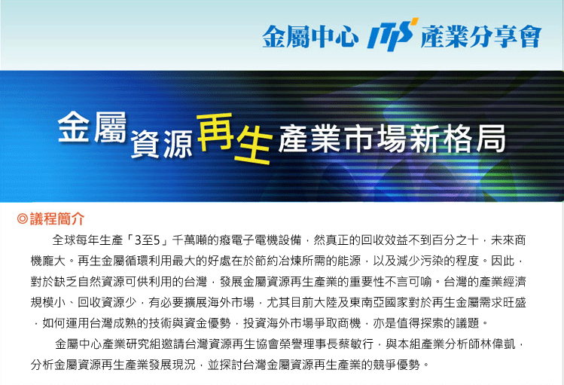
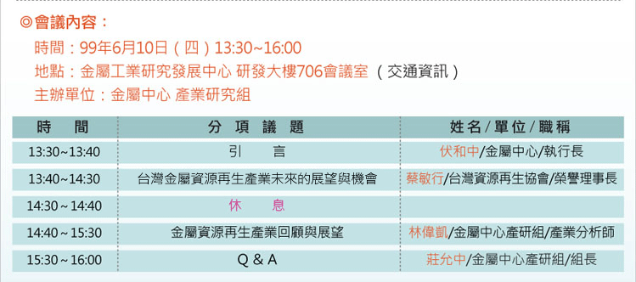
活動費用：免費
報名方式：網路報名
傳真報名 填妥報名表傳真至(07)353-3978孫小姐
報名資訊：請於6月9日（三）前完成報名，額滿為止
洽詢電話：(07)351-3521 ext.2337孫小姐

線上報名
下載報名表http://www.mirdc.org.tw/download/金屬中心ITIS產業分享會報名表.doc

